TOSHIBA

الفصل الخامس (المحاضرة الحادية عشر والثانية عشر)
البريد الالكتروني
E-mail
نتناول في هذا الفصل :
- التعرف على البريد الالكتروني E-mail. |  | - الرد على الرسائل الواردة .
- المقارنة بين اشهر مزودي خدمة البريد الالكتروني المجاني . |  | - تمرير الرسائل الواردة للغير.
- إنشاء بريد الكتروني جديد على مزود Hotmail . |  | - حذف الرسائل .
- كتابة لرسائل جديدة وإرسالها . |  | - نقل الرسائل .
- إرفاق الملفات ( مستندات – صور – مقاطع فيديو ) مع الرسائل المرسلة |  | - البريد الغير مرغوب .
- قراءة الرسائل في صندوق الوارد . |  | - تغيير إعدادات البريد الكتروني .
- تسجيل الخروج من البريد الالكتروني | - الإجراءات المتبعة في حالة نسيان كلمة المرور

- ما هو البريد الالكتروني E-mail ؟
هو نظام يتيح لنا إرسال Send واستقبال Receive الرسائل الالكترونية عبر الانترنت في وقت لا يتعدى بضع ثوان ، ويمكن لرسائل البريد الالكتروني أن تحتوي على صور ونصوص منسقة ووسائط متعددة ، إضافة إلى إمكانية إرفاق Attach بعض الملفات والصور بهذه الرسائل وإرسالها للغير .
خدمة البريد الالكتروني هي خدمة قديمة ارتبطت بنشأة الانترنت ، ولكنها تطورت بشدة مع ظهور الويب ، وزيادة عدد مستخدمي شبكة الانترنت بشكل كبير في السنوات الأخيرة .والجدير بالذكر أن خدمة البريد الالكتروني E-mail قد تكون مجانية أو قد تكون مدفوعة الثمن ، حيث أن بعض مواقع مزودي خدمة البريد الالكتروني التي تكون مدفوعة الثمن تقدم خيارات أشمل ومساحة تخزينيه أكبر للمستخدم بالإضافة الى ما تحتويه من برامج حماية متطورة . عما تقدمه مواقع مزودي خدمة البريد الالكتروني المجاني .
ويعد البريد الالكتروني من أهم الأدوات التي يجب على مستخدم شبكة الانترنت أن يمتلكه ، حيث يتطلب وجود البريد الالكتروني للتسجيل في المواقع الاجتماعية او المنتديات او القوائم البريدية او لتنفيذ بعض العمليات الحكومية او البنكية او التجارية .
- الصيغة العامة لعنوان البريد الالكتروني :
دائماً يأخذ عنوان البريد الالكتروني E-mail لأي شخص الصيغة التالية :

Username@Mailprovider.com
1
2
3
4

حيث
- Username : تعبر عن اسم المستخدم صاحب هذا العنوان البريدي الالكتروني ، ويمكن اختيار أي حروف Letters أو أرقام Numbers بشرط أن لا يتخلل ذلك مسافات أو رموز غير مسموح بها .
- @ : تنطق بالانجليزية At ومعناها بالعربية "عند" وهي علامة خاصة ترمز إلى البريد الالكتروني ، والمقصود بها أن اسم المستخدم هذا مسجل عند مزود خدمة البريد الالكتروني ذاك ، فهي تفصل بين مقطعين هما اسم المستخدم ومزود خدمة البريد .
- Mailprovider: تمثل اسم مزود خدمة البريد الالكتروني (مثال : Hotmail – Yahoo- Gmail)
- .com : وتمثل الامتداد لعنوان الموقع الخاص بمزود خدمة البريد الالكتروني ، ويوجد أنواع كثيرة لهذه الامتدادات .
- أشهر مزودي خدمة البريد الالكتروني المجاني :
يوجد الكثير من مزودي خدمة البريد الالكتروني المجاني ، والجدول التالي يوضح أسماء أشهر مزودي خدمة البريد الالكتروني المجاني عالمياً وعربياً ، مع ذكر بعض التفاصيل عن كل مزود :
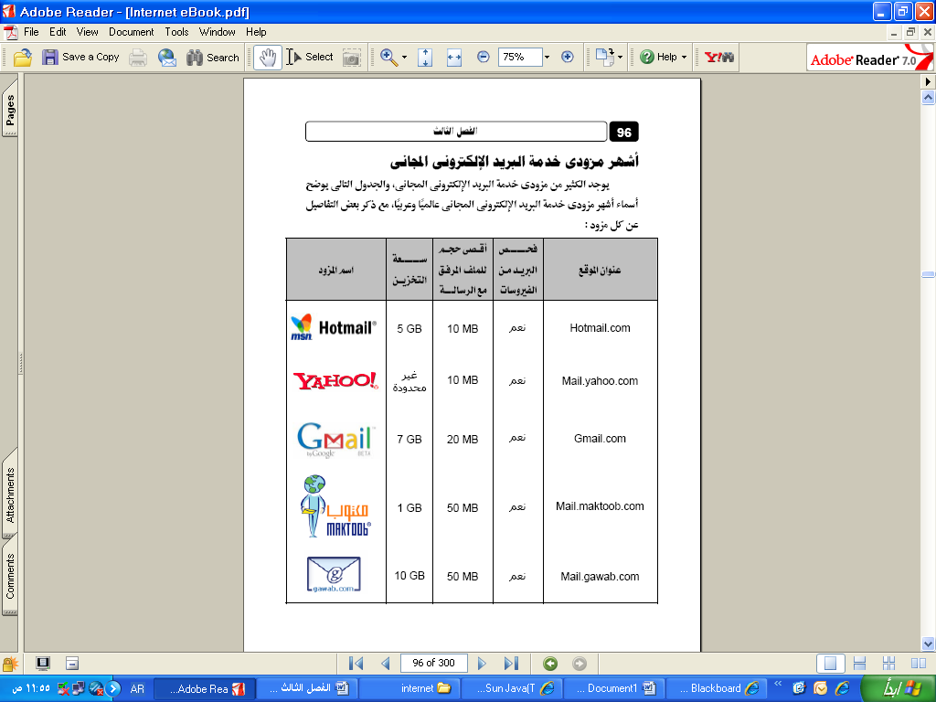
- أنشاء حساب بريد إلكتروني جديد على مزود Hotmail .
- افتح برنامج متصفح الانترنت Internet Explorer واكتب في شريط URL العنوان التالي www.hotmail.com

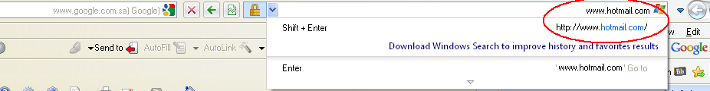

- سيتوجه بك المتصفح إلى الصفحة الرئيسية لبريد الـHotmail كما في الشكل التالي .
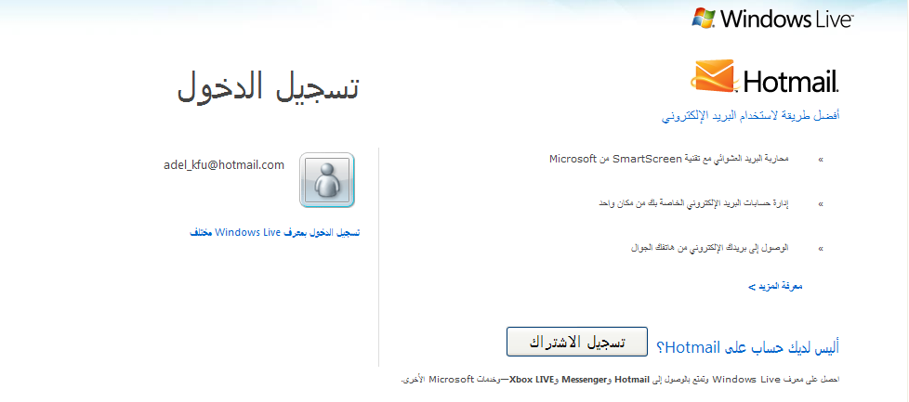
ج- عند فتح الصفحة الرئيسية الHotmail اختيار زر "تسجيل الاشتراك " وسوف تظهر لك الصفحة التالية .
اكتب هنا الاسم الذي تريده لعنوان بريدك ، وهناك احتمال ان يكون الاسم مستخدم من قبل اشخاص اخرين ، تاكد من ذلك من خلال ، زر Check availability واعد كتابه الاسم مرة اخرى
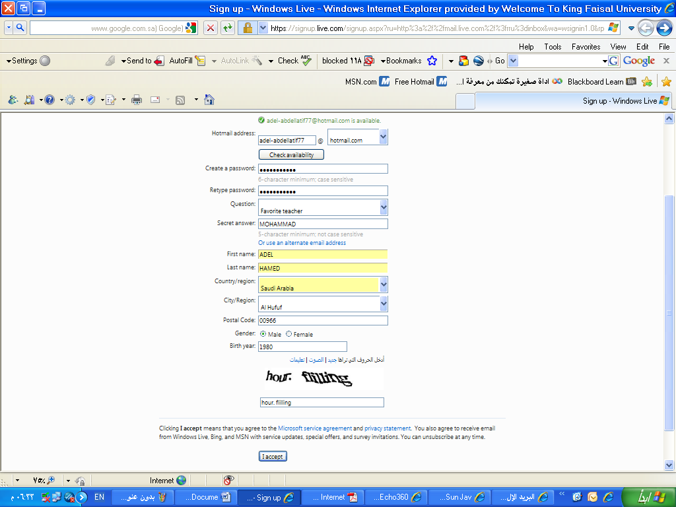
اكتب الاسم الاول ،اكتب الاسم الاخير
، اختر الدولة ، والمدينة ، اكتب الرمز البريدي
اختر الجنس (ذكر او انثى )
اكتب سنة الميلاد
اكتب الاحرف المعروضة ، واذا لم تكن واضحة بشكل جيد ، اختر جديد او استماع. تستخدم هذه الحروف للتأكد من ان الذي يقوم بتسجيل حساب الكتروني إنسان وليس برنامج معد لذلك .
بعد الانتهاء من تعبئة النموذج اختر رز موافق لتتم عملية تسجيل الحساب
اختر السؤال السري ، حيث يستخدم هذا السؤال لكي يتم تغير كلمة السر او في حالة فقدان كلة السر واردت تغيير كلمة السر ومن خلال هذا السؤال يتم تغيير كلمة السر .
اكتب كلمة المرور ويجب ان لا تقل عن 6 حروف او ارقام وهي حساسة لحالة الحرف

د- بعدما تتم عملية التسجيل بنجاح يقوم المتصفح بالانتقال بك إلى حسابك الخاص وذلك وفقا للشكل التالي .وسوف تلاحظ وجود رسالة ترحيبيه في صندوق الوارد Inbox من مزود الخدمة بها بعض النصائح والتلميحات الخاصة التي سوف تفيدك في بداية استخدامك لهذه الخدمة .
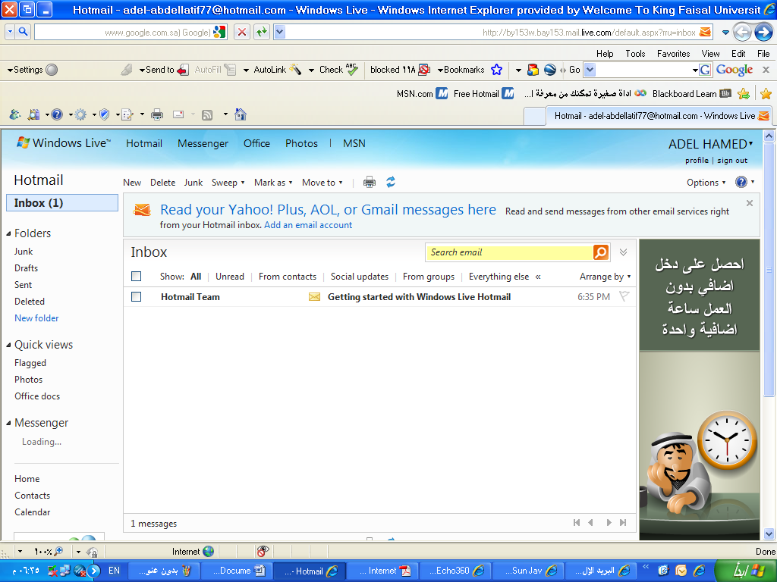
- كتابة رسالة جديدة .
بعد أن قمت بإنشاء حساب بريد الكتروني ، يمكنك الآن البدء في كتابة رسالة جديدة ، حيث تمر هذه العملية بعدة خطوات وهي .
- اختيار زر جديد (New) ليتم فتح صفحة إنشاء الرسالة الجديدة .

- بعد اختيار رز جديد سيتم فتح الصفحة الخاصة بكتابة الرسالة وإرسالها ، كما في الشكل التالي :

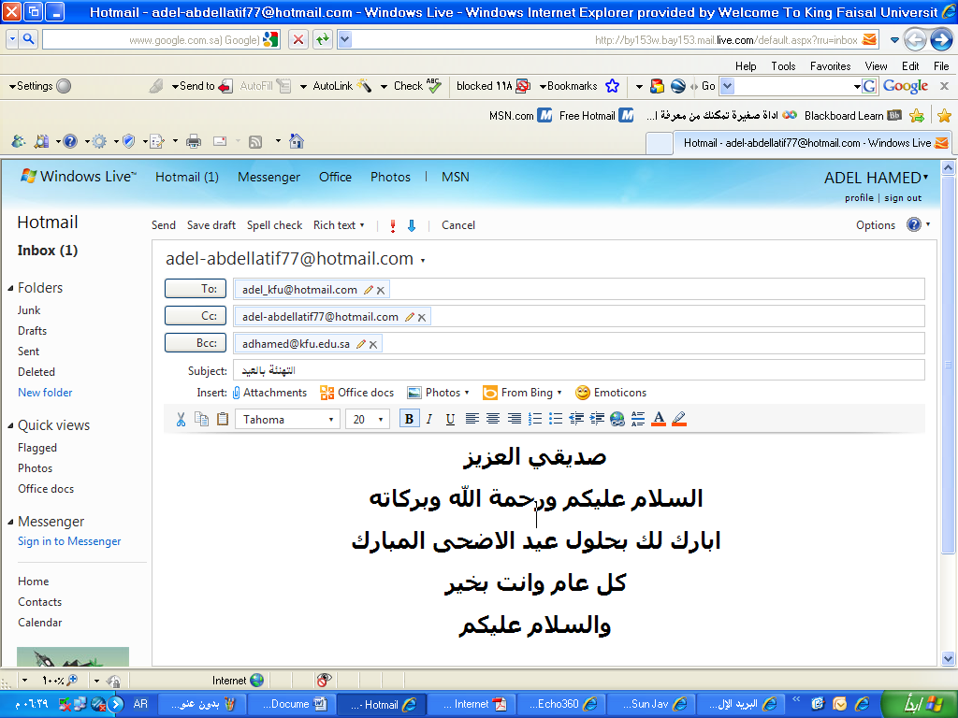
لارسال الرسالة الى بريدك كنسخة مسودة
اذا تريد ارسال الرسالة لاشخاص لاتريد ان يظهر بريدهم للجهة المستقبلة
الجهة المستقبلة للرسالة
منطقة كتابة الرسالة
ادوات تنسيق الرسالة
لكتابة موضوع الرسالة
ج- بعد الانتهاء من كتابة الرسالة وإدخال عنوان الجهة المستقبلة ، يتم اختيار زر إرسال Send لتظهر لك الشاشة بالشكل التالي :
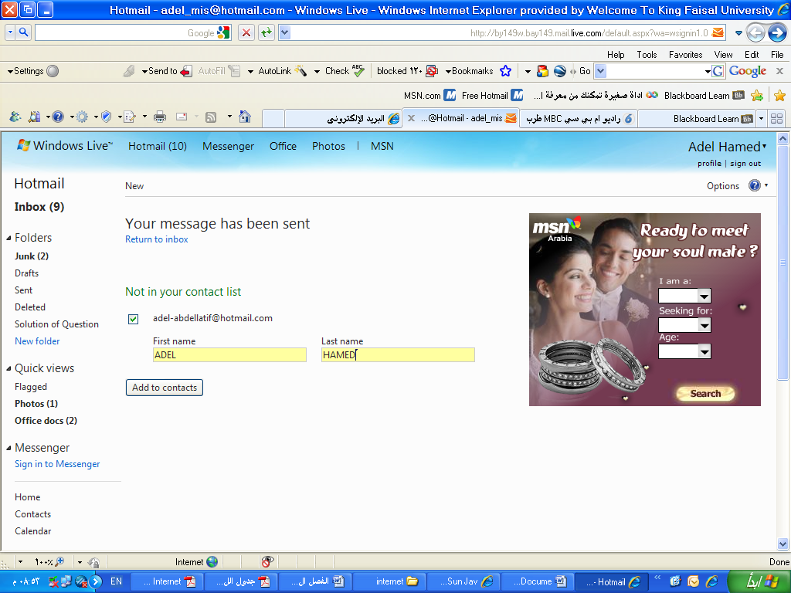
سوف تظهر هذه الشاشة عندما تقوم بإرسال رسالة إلى جهة جديدة حيث يتم إدراج هذه الجهة في قائمة الأشخاص الذين تتواصل معهم من خلال الايميل . فبعد أن تتم عملية تعريف الشخص المستقبل يتم اختيار زر Add to contacts
د- إذا تريد إرسال رسالة جديدة لعدة أشخاص ، تتبع نفس الخطوات السابقة ، ولكن يتم اختيار الجهات المستقبلة من خلال رز To وعند ظهور القائمة المنسدلة يتم اختيار الجهات المستقبلة . وكما في الشكل التالي .
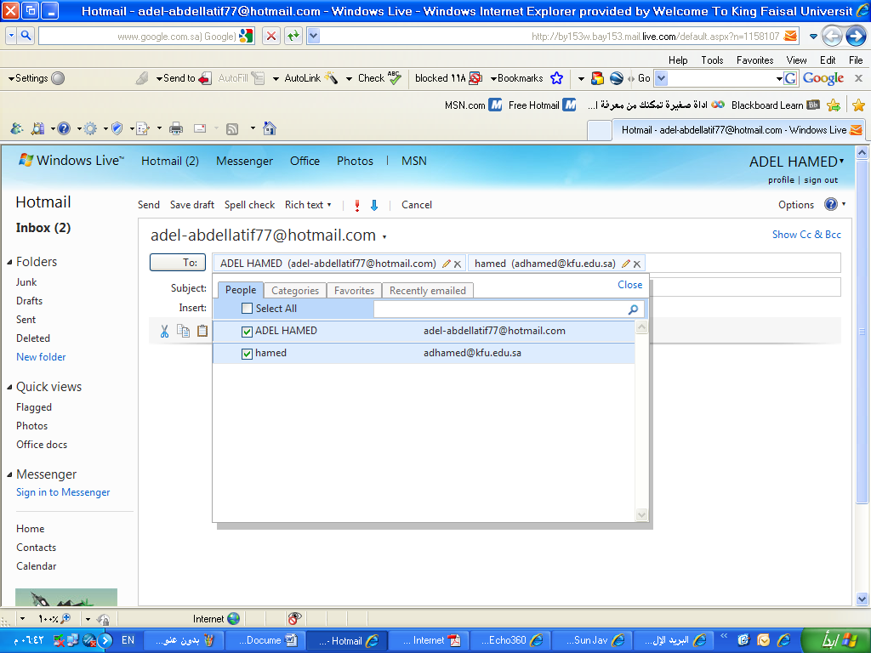
- إرفاق بعض الملفات والصور مع الرسائل Attachment .
تستطيع عزيز الطالب أن ترفق كافة أنواع الملفات في الرسالة التي تريد إرسالها للغير ، ولكن احرص أن لا يتعدى حجم المرفقات 25MB ، ولإرفاق هذه الملفات نتبع الخطوات التالية .
- اتبع الخطوات السابقة لإرسال رسالة جديدة .
- اختر زر Attachment لتحميل الملفات كما في الشكل التالي .

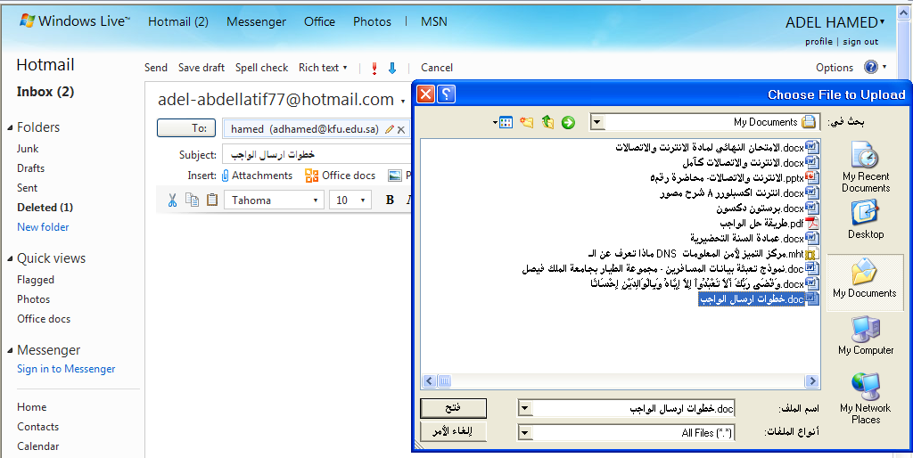
ج- بعد اختيار الملف المراد تحميله (على سبيل المثال ملف ورد ) يتم اختيار رز فتح Open.
د- بعد انتهاء عملية إرفاق الملف يتم اختيار زر إرسال Send.
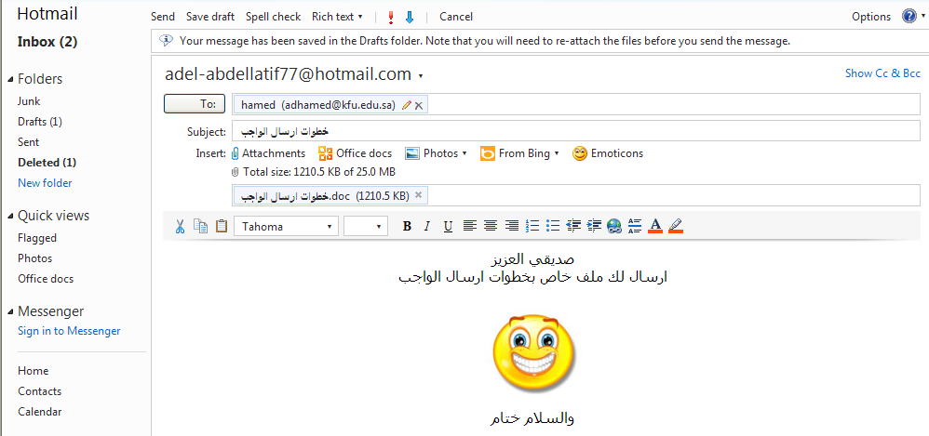
الملف المرفق
ملاحظة :- لإرفاق الصور أو أفلام أو صوتيات نتبع نفس الخطوات السابقة .

- قراءة الرسالة الواردة إلى صندوق Inbox.
في اغلب الأحيان قد يقوم بعض الأشخاص بإرسال رسالة لك ، وهذه الرسالة سوف تصلك على مجلد الوارد Inbox وهناك عداد على هذا المجلد للتذكير بعدد الرسائل الواردة ، وسوف تظهر الرسائل الجديدة بلون اصفر . وكما في الشكل التالي .
